GEOGRAFI
Oppgave 2
Mål: beskrive klima i naturparken. Analysere faktorer som påvirker klima i denne regionen.
Fag på tvers av oppgave: biologi, geografi, fysikk, matematikk.
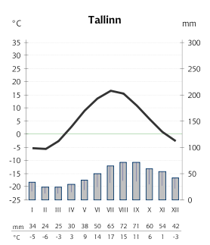
Utstyr: papir A4.

Studer klimadiagram og beskriv klimaet i naturparken.

Gjennomsnittlig temperatur i januar………………………
Gjennomsnittlig temperatur i juli …………………..……
Årets temperatur-amplitude ……………………
Gjennomsnittlig årstemperatur …………………..……
Gjennomsnittlig nedbørsmengde ……….………
Nedbørsfordeling i løpet av ett år ………………………………………………………………………
…………………………………………………………
…………………………………………………………
Den geografiske plasseringen av naturparken ( avstand fra ekvator, høyde over havet, avstand fra sjøen, vind- dannete skråninger og skråninger som ligger i le) påvirket klimaet i denne regionen ( temperatur, temperatur-amplitude, antall og fordeling av nedbør).Finn konkret ut hvilken faktor påvirket hva.
1. Avstand fra ekvator …………………………………………………………………
…………………………………………………………………………………………………
…………………………………………………………………………………………………
2. Høyde over havet…………………………………………………………………
…………………………………………………………………………………………………
…………………………………………………………………………………………………
3. Vind-dannete skråninger………………………………………………………
…………………………………………………………………………………………………
…………………………………………………………………………………………………
…………………………………………………………………………………………………
…………………………………………………………………………………………………

